**活动参与流程**

1. 注册中国大学生在线账号，

<http://uzone.univs.cn/signup.jsp>

1. 在活动页面登陆，并完善个人信息<http://zhibu.univs.cn:8081/>

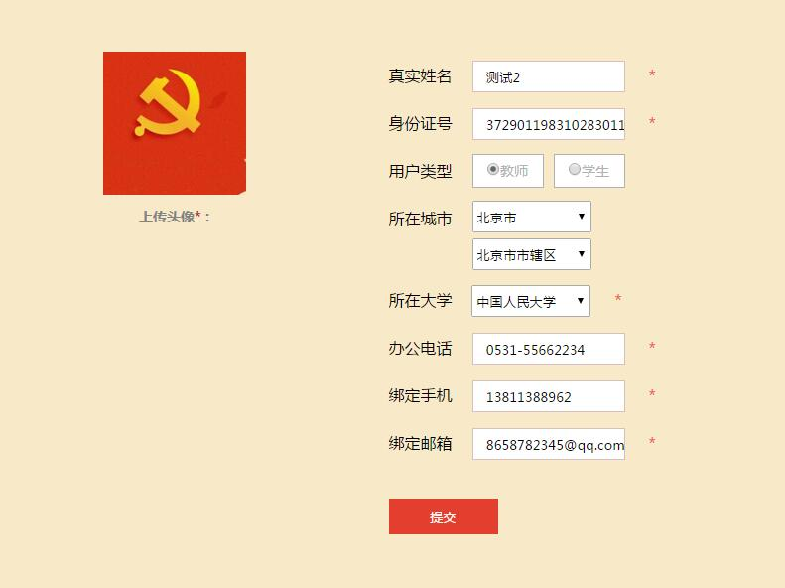

1. 新建自己所属党支部，填写相关内容，并上传党支部认证表。

a、必须由党支部书记上传

b、系统默认创建党支部者为该党支部的党支部书记

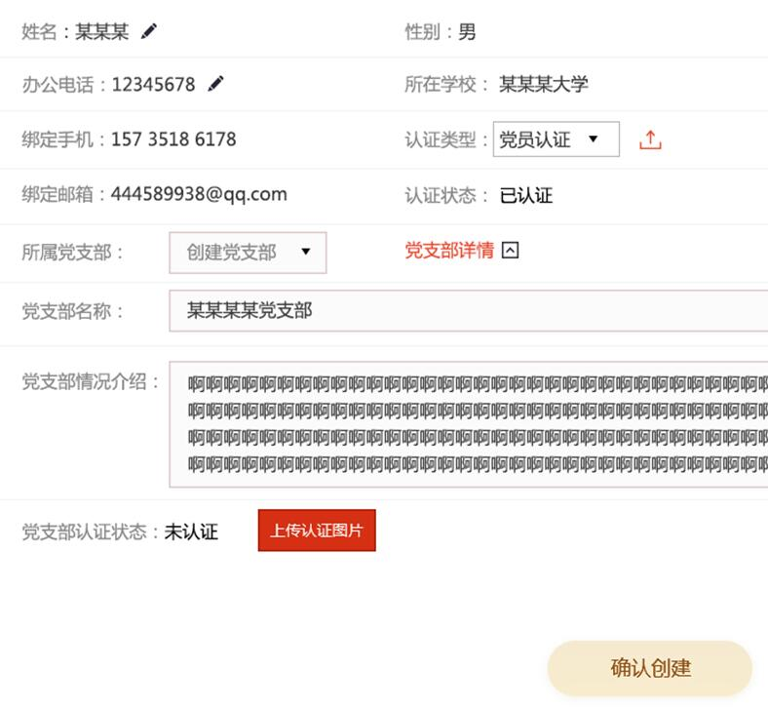

1. 点击活动首页“上传成果”。

注意：

1. 工作案例需包含主题与思路、实施方法与过程、主要成效及经验等，要求文字简洁、重点突出，字数3000字以内。
2. 微党课视频时长小于10分钟。视频文件格式为MP4。
3. 推荐展示可以上传图文或视频材料。
4. 审核。提交成功后，需要人工审核。工作日时间上午和下午均会审核一次。
5. 相关下载

报名表下载：

<http://upload.univs.cn/2016/0708/1467957369550.docx>

活动通知扫描件：

<http://upload.univs.cn/2016/0715/1468551368971.pdf>